Implementierung des Multiple MAC Registration Protocols in den MultiCastor 2.0

Versionsnummer
0.1 | SK | Dokument für die Implementierung für MMRP wurde erstellt
0.2 | JT | Dokument review
0.3 | SK | Änderungen vorgenommen  Bitte noch die letzten 2 Anmerkungen durchgehen
0.4 | CW | Grammatik -und Rechtschreibfehler entfernt.

Anforderungen:

Eine der Hauptanforderungen des Projekts MultiCastor 2.0 besteht darin, die Unterstützung des Multiple MAC Registration Protocols (MMRP) nach dem IEEE802.1ak Standard zu implementieren. Die neue Version des MultiCastors muss im Stande sein, Multicastpfade auf der Layer-2-Ebene zu registrieren und abzumelden. Durch die angelegten Pfade soll eine Multicastkommunikation zu Stande kommen. Die Kommunikation soll zwischen mehreren Rechnern, verbunden durch einen MMRP-fähigen Switch, möglich sein. Eine Loopbackfunktion soll ebenfalls implementiert werden.

Diese Modulbeschreibung deckt folgende Anforderungen ab:
- LF10: MMRP soll in den MultiCastor implementiert werden.
- LF11: ApplicantOnly ähnlicher Automat soll auf der Empfängerseite implementiert werden.
- LF12: Das Senden und Empfangen soll auf der Layer 2 mit jNetPcap umgesetzt werden.

Zustandsanalyse:
Die Version 1.0 von MultiCastor ist im Stande, mit den Protokollen IGMP und MLD, Multicasting auf der Layer-3-Ebene zu betreiben. Der Benutzer kann mit dem Programm testen, ob Router multicastfähig sind. Der Anwender kann im aufgerufenen Programm mehrere Sender- und Empfängerinstanzen anlegen. Nachdem ein Sender und / oder Empfänger angelegt wurde(n), werden Datenpakete gesendet bzw. empfangen. Ein Graph stellt dem Benutzer die Datenpaketrate dar.

MultiCastor 1.0 kann auf Windows -und Linuxbetriebssystemen eingesetzt werden.
Da die Unterstützung von IGMP und MLD in den Betriebssystemen bereits standardmäßig vorhanden ist, müssen keine zusätzlichen Komponenten oder Bibliotheken in das Programm eingebunden werden.

Design
Die MMRP-Implementierung soll die im Abschnitt “Zustandsanalyse” genannten Features weiterhin unterstützen bzw. nutzen. Dies bedeutet, dass der Benutzer weiterhin im Stande sein soll, mehrere Instanzen vom Sender bzw. Empfänger anzulegen und die Datenpaketrate im Graph dargestellt wird. Die Unterstützung für Windows -und Linuxbetriebssysteme muss ebenfalls gewährleistet werden.

Das MMRP-Protokoll ist nicht im Betriebssystem integriert. Dies hat zur Folge, dass die Bibliothek jNetPcap in den MultiCastor 2.0 integriert und das Protokoll manuell implementiert werden muss.

Folgende Komponenten sollen in MultiCastor 2.0 eingebaut werden:
- MMRP-Pakete und Datenpakete erstellen.
- Pakete auf der Layer-2-Ebene versenden.
- Pakete auf der Layer-2-Ebene empfangen.
- Multicastpfade registrieren.
- Registrierte Multicastpfade sollen aufrechterhalten werden.
- Multicastpfade sollen abgemeldet werden können.

MMRP- und Datenpaket erstellen:

Für das Registrieren / Abmelden von Multicastpfaden müssen MMRP-Pakete versendet werden. Damit ein Switch erfolgreich getestet werden kann, ob er MMRP-fähig ist, müssen auch Datenpakete versendet werden. Anhand dieser Datenpakete kann man feststellen, ob Multicasting stattfindet oder nicht.

Pakete auf der Layer-2-Ebene versenden:

Die Datenpakete müssen, genau wie die MMRP-Pakete, auf der Layer-2-Ebene versendet werden, da MMRP ein Layer-2-Protokoll ist. Die Bibliothek JnetPcap soll von MultiCastor genutzt werden, um die Netzwerkkomponenten anzusprechen und die Pakete zu versenden.

Pakete auf der Layer-2-Ebene empfangen:

JnetPcap soll genutzt werden, um Pakete zu empfangen. Die einkommenden Pakete sollen von MultiCastor ausgewertet werden und an die zur Auswertung bestimmten Funktionen übergeben werden.

Multicastpfade registrieren:

Um erfolgreich Multicastpfade mit dem MultiCastor anlegen zu können, muss das MMRP-Protokoll implementiert werden. Dies bedeutet das Programm muss auf Events reagieren, die vom Switch geschickt werden und eigene Events schicken können.

Registrierte Multicastpfade sollen aufrechterhalten werden:

MMRP hat einen Garbage Collector integriert, der zur Folge hat, dass in bestimmten Zeitintervallen, die Multicastpfade getrennt werden. Draufhin muss bei einem aktiven Pfad ein MMRP-Paket versendet werden, damit die Verbindung aufrechterhalten wird.

Mutlicastpfade sollen abgemeldet werden können:

Der MultiCastor muss ein bestimmtes Event schicken, um einen Pfad erfolgreich zu entfernen.

Risiken:
Die Implementierung vom MMRP bringt einige Risiken mit sich, die dazu führen können, dass einige Anforderungen nicht mehr erfüllt werden können. Für diese Anforderung gibt es insgesamt drei Risiken, die einen solchen Fall verursachen können.

Der gegebene Test-Switch für MMRP besitzt einen Hardwarefehler:

Dies kann dazu führen, dass MMRP falsch implementiert wird oder man den Switch nicht zur Verifizierung von einer richtigen Implementation nutzten kann.

JnetPcap besitzt Softwarefehler:

Dies kann dazu führen, dass man eine eigene Netzwerkkommunikationsbibliothek schreiben muss. Dies würde den zeitlichen Aufwand immens erhöhen.

JnetPcap funktioniert nicht unter allen gewünschten Betriebssystemen:

Dies kann dazu führen, dass nicht alle Betriebssysteme unterstützt werden können.

Implementierung

Da es keine MMRP-Implementierung in Version 1 gab, wurde ein komplettes Package, namens zisko.multicastor.program.mmrp, in Java geschrieben. Das folgende UML-Diagramm zeigt den Aufbau des Packages und die einzelnen Klassen. Bei der Architektur der MMRP-Implementation wurde darauf geachtet, dass eine hohe Kohäsion und Kopplung garantiert wird:

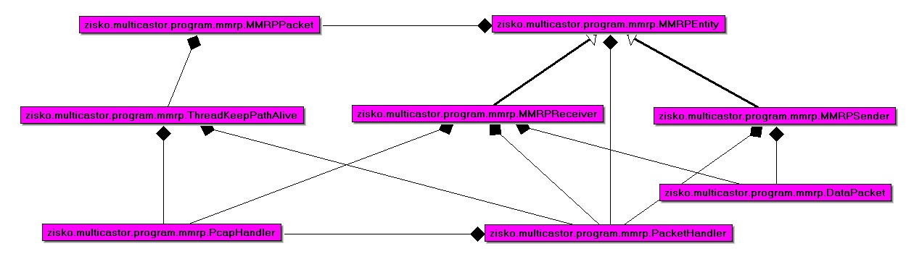

MMRP – und Datenpaket erstellen:

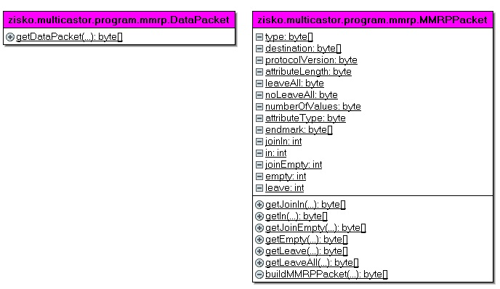

Um MMRP - und Datenpakete zu bauen wurden zwei Klassen erstellt: MMRPPacket.java und DataPacket.java. Jedes Paket ,das versendet werden soll, muss dem Ethernet-Frame-II-Format entsprechen.

Im Allgemeinen sind die Klassen gleich aufgebaut. Beide Klassen erhalten die Quell -und Zieladresse und liefern das Paket als Byte-Array zurück. Wie ein MMRP-Paket aufgebaut werden soll, ist in der SAS nachzulesen.

Um ein Datenpaket auf der Layer-2-Ebene zu verschicken, muss man dies im EtherType kennzeichnen. Die Nummer 0x0000 – 0x05DC ist als IEEE 802.3 length definiert und kann genutzt werden, um eigene Datenpakete zu schicken. Im EtherType wird die Länge der Daten eingetragen, die benötigt wird, um das Paket richtig auszulesen. Da der Bereich für die Daten im EtherType begrenzt ist, liegt die maximale Paketlänge bei 1500 Bytes.

Beide Klassen sind statische Klassen. Dies hat den Vorteil, dass man schnell und ohne eine gesonderte Instanz, die Pakete als Rückgabewert erhält.

Pakete auf der Layer 2 Ebene versenden:
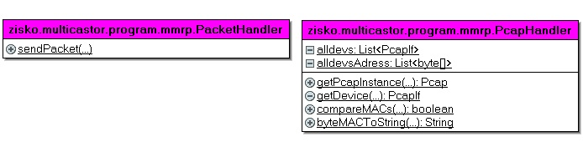

Um ein Paket auf der Layer-2-Ebene zu senden, muss der PacketHandler aufgerufen werden. Als Parameter benötigt die Klasse die MAC-Adresse von der Netzwerkkomponente, die das Paket versenden soll. Der PacketHandler gibt die MAC-Adresse an die Klasse PcapHandler weiter. Der PcapHandler liefert das Netzwerkgerät als ein Pcap-Objekt zurück. Mit diesem Objekt können Byte-Arrays an die Netzwerkkomponente weitergegeben und abgeschickt werden.

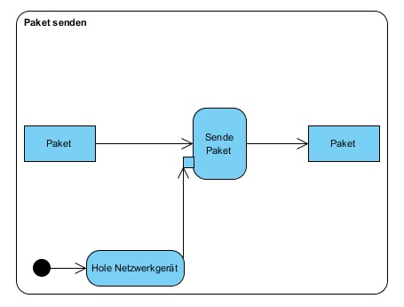

Pakete auf der Layer-2-Ebene empfangen:

Für das Empfangen von Paketen werden zwei Klassen benötigt; die Klasse ThreadKeepPathAlive.java und die Klasse MMRPReceiver.java.

Die Klasse ThreadKeepPathAlive sucht nach MMRP-Pakete, da sie auf die Antworten des Switches reagieren muss und bei der Garbage-Collection das nötige JoinIn-Paket senden soll.

Der Receiver soll alle Pakete herrausnehmen, die als Destination die registrierte Stream-MAC Adresse haben. Um dieses Filtern zu ermöglichen, wird die Bibliothek jNetPcap genutzt. jNetPcap liefert ein Pcap-Objekt zurück, welches als Abbildung eines Netzwerkinterfaces dient. Dieses Pcap Objekt kann so eingestellt werden, dass nur Pakete, die ins Filterkriterium passen, auch ausgelesen werden. Der folgende Codeausschnitt verdeutlicht, wie die Filterung vorgenommen wird.

(ThreadKeepPathAlive.java, Zeile 67, 29.04.2012)

public ThreadKeepPathAlive(byte[] deviceMACAddress, byte[] streamMACAddress)
throws IOException {
this.deviceMACAddress = deviceMACAddress;
this.streamMACAddress = streamMACAddress;
//Get the pcap object which represents the network device
this.pcap = PcapHandler.getPcapInstance(deviceMACAddress);
PcapBpfProgram programm = new PcapBpfProgram();
//Set up the filter configuration
this.pcap.compile(programm, "ether proto 0x88f6", 0, (int) 0xFFFFFF00);
this.pcap.setFilter(programm);
}

Anhand der MAC-Adresse vom Netzwerkinterface liefert der PcapHandler ein Pcap-Objekt zurück. Dieses Objekt kann nun so bearbeitet werden, dass es alle Pakete, außer MMRP-Pakete, ignoriert. Der Aufruf pcap.compile stellt die nötigen Einstellungen für den Filter ein. “ether proto 0x88f6” sagt aus, dass nach MMRP-Paketen gefiltert werden soll (0x88f6 ist die Protokolldefinition für MMRP). Die 0 sagt aus, dass keine Optimierungsvorgänge während des Filterns vorgenommen werden soll. Der letzte Parameter definiert, auf welcher Netzmaske gefiltert werden soll. Da MMRP-Pakete auf der Layer-2-Ebene verschickt werden und die Netzmaske keinen Einfluss darauf hat, wurde aus diesem Grund als Standardwert 255.255.255.0 mitgegeben.
Multicastpfade registrieren:

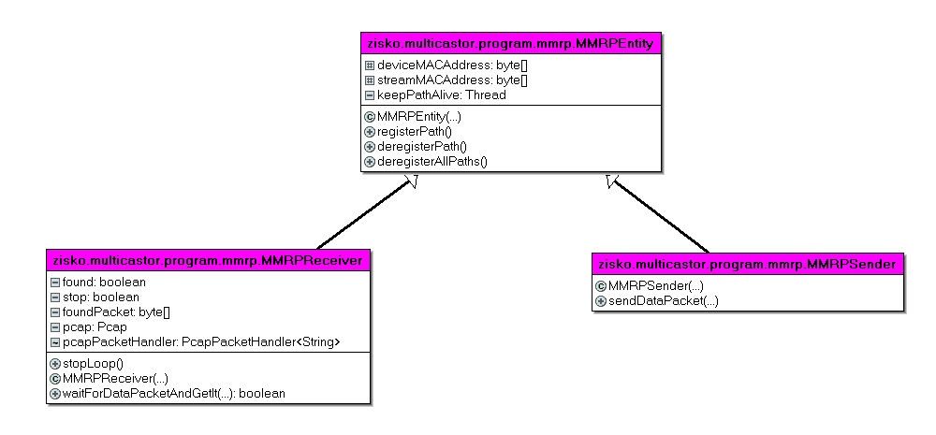
Beim MMRP müssen Sender und Receiver Pfade registrieren, um Pakete zu senden bzw. zu empfangen. Aus diesem Grund wurde die Klasse MMRPEntity geschrieben, die das Anlegen und Entfernen von Pfaden übernimmt. Außerdem ruft sie einen Thread auf, der den registrierten Pfad aufrecht erhält. Die Methode registarPath sendet ein joinEmpty an den Switch und startet draufhin sofort den Thread. DeregisterPath sendet eine leave-Nachricht und deregisterAllPath ein leaveAll Event. Beide Vorgänge schließen den aktiven Pfad.

Die beiden Klassen MMRPSender und MMRPReceiver erben von MMRPEntity. Damit muss man nur die Sender - und Receiverlogik in den jeweiligen Klassen einbauen. Der Sender benötigt nur eine Operation. Die Funktion sendDataPacket sendet die Daten, die als Parameter übergeben werden ins Netzwerk. Mehr Funktionen benötigt der Sender nicht.

Der Receiver hingegen ist etwas komplexer aufgebaut. Die eigentliche Aufgabe des Empfängers besteht darin, auf gewünschte Pakete zu warten und diese an den MultiCastor zu übergeben. In den Receiver wurde die Operation waitForDataPacketAndGetIt implementiert. Diese Funktion liefert ein true zurück, wenn ein Paket mit der Stream-MAC-Adresse ausgelesen wurde. Als Parameter wird ein Buffer erwartet, der mit dem Inhalt des Pakets beschrieben wird.
Die Funktion stopLoop() wird ausgeführt, wenn der Anwender den Empfänger im MultiCastor deaktiviert. Damit wird das Auslesen von Paketen abgebrochen.
Registrierte Multicastpfade sollen aufrechterhalten werden:

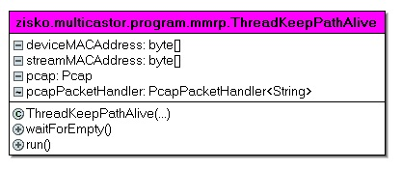

Bei jedem MMRP-Switch wird eine Garbage-Collection durchgeführt. Aus diesem Grund wurde die Klasse ThreadKeepPathAlive geschrieben. Diese Klasse läuft als Thread im Hintergrund und reagiert dementsprechend auf die empfangen MMRP-Pakete, die vom Switch kommen. Dieser Vorgang muss als Thread gestartet werden, da gleichzeitig zur Überwachung der Nachrichten vom Switch ebenfalls Datenpakete gesendet bzw. empfangen werden müssen.

WaitForEmpty wartet darauf, dass MMRP-Pakete ins Netzwerk kommen. Liest der Thread eine empty -oder joinEmpty-Nachricht aus, dann sendet die Klasse ein joinIn-Event. Bei einem leave -oder leaveAll-Event wird ein joinEmpty geschickt.
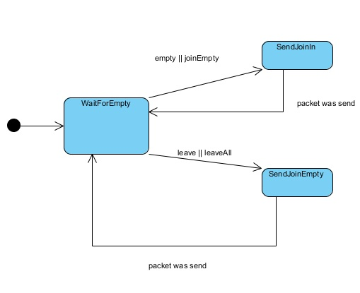
Multicastpfade sollen abgemeldet werden können:

Die Klasse MMRPEntity besitzt eine Methode, die das Abmelden eines aktiven Pfades oder sogar von allen aktiven Pfaden vornehmen kann. Je nach Anwendung wird eine Leave -oder LeaveAll-Nachricht geschickt.

Die Unterstützung mehrerer Betriebsysteme:

JNetPcap existiert in mehreren Version. Da ein größer Teil der Bibliothek in der Programmiersprache C geschrieben ist, muss man die Version benutzen, die für das entsprechende Betriebsystem angepasst wurde. Teamintern vertreten wir die Meinung, dass es keine optimale Lösung ist, wenn man vier verschiedene Versionen zum Herunterladen anbieten würde . Vier Versionen würden zu Stande kommen, da Linux -und Windowsbetriebssysteme unterstützt werden sollen und man bei JNetPcap zwischen der 32 -und 64-Bit-Version unterscheiden muss.

Als Lösung für das Problem wurden zwei Executables (ausführbare Dateien) in der Programmiersprache C geschrieben: Eine für Linux und eine weitere für Windows. Beim Start einer der Executables wird differenziert, um welche Bit-Version es sich handelt und dementsprechend die benötigte Pcap-Bibliothek geladen. Im Folgenden der Codeausschnitt für die Linux-Version:

#include <stdio.h>
#include <stdlib.h>

int main (){

FILE *fp;
char path[3];
int bitVersion = 0;

//run the command “getconf LONG_BIT”
fp = popen("getconf LONG_BIT", "r");
if (fp == NULL) {
printf("Failed to run command\n" );
exit;
}
//”getconf LONG_BIT” returns the bit number of the OS.
if (fgets(path, sizeof(path), fp) != NULL) {
bitVersion = atoi(path);
}

pclose(fp);

switch(bitVersion){
case 32: system("sudo java -Djava.library.path=lib/linux/32 -jar MultiCastor.jar");
break;

case 64:system("sudo java -Djava.library.path=lib/linux/64 -jar MultiCastor.jar");
break;

default:printf("Could not start MultiCastor.");
break;

}

return 0;
}

Unter Linux gibt es den Befehl “getconf LONG_BIT”, der die Bit Version vom Betriebsystem zurückliefert. Dieser Befehl wird mit dem Code ausgeführt und die Ausgabe in einer Variable vom Typ Integer gespeichert. Anhand dieser Variable wird in der Switch-Case-Anweisung entschieden, welche Bibliothek für den MultiCastor genutzt werden soll.

Zusammenfassung
Um erfolgreich eine MMRP-Kommunikation herzustellen, muss eine Instanz auf Senderseite und eine Instanz auf Empfängerseite gebildet werden. Der Sender registriert einen Pfad mit der Methode registerPath. Dabei wird ein joinEmpty geschickt. Der Thread ThreadKeepPathAlive wird gestartet und liest alle einkommenden MMRP-Pakete und wertet sie aus. In einer Endlos-Schleife kann der Sender die Datenpakete verschicken.
Die Registrierung muss auch beim Empfänger vollzogen werden; erst dann kann er die Pakete vom Sender empfangen. Mit einem Aufruf der Methode deregisterPath kann er die Kommunikation jeder Zeit wieder abbrechen.

Das fertiggestellte Package kann in den MultiCastor eingebunden werden und der MultiCastor 2.0 ist damit in der Lage MMRP zu nutzen.

Danksagung
Der Dank unseres gesamten Teams gilt Team #1 für die sehr gute Zusammenarbeit bei der Implementierung des MMR-Protokolls. Dazu gehören das Bauen von MMRP-Paketen, das Senden und Empfangen von Paketen und das Registrieren und Abmelden von Multicastpfaden. Die Zusammenarbeit, insbesondere mit Mirko Korn, hat dazu beigetragen, dass die Implementierung von MMRP in den MultiCastor deutlich schneller vorangeschritten ist als dies ohne eine Zusammenarbeit möglich gewesen wäre. Die gemeinsam erstellte MMRP-Codebasis dient als Grundlage zur MMRP-Implementierung beider Teams.

Komponententest

NR | ID | Test Specification | Expected Behaviour
001 | 1 | Ein Multicastpfad soll registriert werden. | Es wird ein joinEmpty gesendet und der Switch schickt ein empty zurück.
002 | 1 | Ein Multicastpfad soll erhalten bleiben. | Der Switch sendet ein emtpy-Event zurück. Daraufin soll ein joinIn-Event geschickt werden.
003 | 1 | Ein Multicastpfad soll deregistriert werden | Es wird ein Leave -oder LeaveAll-Event an den Switch gesendet. Es wird keine Rückmeldung erwartet.
004 | 2 | Sender soll Datenpakete senden. | Empfänger sieht mit Hilfe von n Wireshark, dass die gesendeten Datenpakete ankommen.
005 | 2 | Sender soll einen Multicastpfad anlegen. | Empfänger sieht mit Hilfe von Wireshark, dass keine Datenpakete mehr ankommen.
006 | 2 | Empfänger soll einen Multicastpfad anlegen. | Empfänger sieht mit Hilfe von Wireshark, dass die gesendeten Datenpakete ankommen.

TIT10AID_SAS_MCastor2v0_Team_4_1v0 Seite 36
TIT10AID_SAS_MCastor2v0_Team_4_1v0 Seite 37
http://www.networkdictionary.com/networking/EtherType.php
http://jnetpcap.com/node/64
http://stackoverflow.com/questions/646241/c-run-a-system-command-and-get-output

